Resolución del Pleno del Instituto de Transparencia, Acceso a la Información Pública y Protección de Datos Personales del Estado de México y Municipios, con domicilio en Metepec, Estado de México; a quince de junio de dos mil veintidós.
VISTO el expediente formado con motivo del recurso de revisión 06279/INFOEM/IP/RR/2022, interpuesto por una persona usuaria del Sistema de Acceso a la Información Mexiquense (SAIMEX) que no proporcionó nombre o seudónimo y quien en lo sucesivo será identificado en su calidad de RECURRENTE, en contra de la respuesta del Organismo Público Descentralizado para la Prestación de los Servicios de Agua Potable Alcantarillado y Saneamiento del Municipio de Metepec., en lo sucesivo el SUJETO OBLIGADO, se procede a dictar la presente resolución con base en los siguientes:
I. A N T E C E D E N T E S
1. Solicitud de acceso a la información. El dieciséis de marzo de dos mil veintidós, el RECURRENTE presentó a través del Sistema de Acceso a la Información Mexiquense (SAIMEX), la solicitud de acceso a la información pública registrada con el número 00966/OASMETEPEC/IP/2022, mediante la cual requirió la información siguiente:
“Solicito la nómina de pagos en donde aparecen los nombres y apellidos, así como el área de adscripción y conceptos de pagos y deducciones totales hechos a todas las personas servidoras públicas municipales del OPDAPAS de Metepec, correspondiente a la primera quincena del mes de marzo de 2022.”(Sic)

Modalidad de Entrega: El RECURRENTE señaló como modalidad de entrega a través del Sistema de Acceso a la Información Mexiquense (SAIMEX).
2. Respuesta. El siete de abril de dos mil veintidós, el SUJETO OBLIGADO respondió a la solicitud de información en los términos siguientes:

“Se adjunta respuesta” (Sic)

Pronunciamiento al que adjuntó el archivo electrónico identificado como “respuesta 966.pdf” en el que se observa el oficio número OPDAPAS/UT/585/2022 del 07 de abril de 2022, suscrito por la Titular de la Unidad de Transparencia, por medio del cual remitió la respuesta del Servidor Público Habilitado; asimismo, contiene el memorándum OPDAPAS/DP/159/2022 de fecha 04 de abril de 2022, en el que en su parte sustantiva el Jefe del Departamento de Personal informó que la información se puede consultar el Portal de Información Pública de Oficio (IPOMEX), tal como se advierte en la siguiente imagen.

3. Interposición del recurso de revisión. El veintiuno de abril de dos mil veintidós el RECURRENTE inconforme con la respuesta, interpuso el recurso de revisión en el que expresó lo siguiente:
Acto impugnado:

“La respuesta imprecisa y vaga que da el sujeto obligado a esta solicitud de información pública. "." (Sic)

Razones o motivos de inconformidad:
“En la solicitud de información, se pide "...la nómina de pagos en donde aparecen los nombres y apellidos, así como el área de adscripción y conceptos de pagos y deducciones totales hechos a todas las personas servidoras públicas municipales del OPDAPAS de Metepec, correspondiente a la primera quincena del mes de marzo de 2022". Siendo así la petición, es muy claro el periodo que se pide y el tipo de información que se solicita, pues si bienes cierto que en el documento que se emite como respuesta a la solicitud marca una liga en donde se puede consultar cosas similares, no es la respuesta que se debe otorgar a la petición pues no cumple con lo que el solicitante requiere que es: "la NOMINA DE PAGOS en donde aparecen los nombres y apellidos, así como el área de adscripción y conceptos de PAGOS Y DEDUCCIONES HECHOS a todas las personas servidoras públicas municipales del OPDAPAS de Metepec, CORRESPONDIENTE A LA PRIMERA QUINCENA DEL MES DE MARZO DE 2022". Por lo tanto pido se me entregue VIA SAIMEX la información requerida pues es una obligación del sujeto obligado de entregarla y es un derecho del solicitante, consagrado por la Constitución Federal y demás ordenamientos legales. ” (Sic)

4. Turno. De conformidad con el artículo 185 fracción I de la Ley de Transparencia y Acceso a la Información Pública del Estado de México y Municipios vigente, el presente recurso de revisión se turnó por el sistema electrónico del Instituto de Transparencia, Acceso a la Información Pública y Protección de Datos Personales del Estado de México y Municipios, a la Comisionada Guadalupe Ramírez Peña, a efecto de que analizara sobre su admisión o su desechamiento.
5. Admisión del Recurso de revisión. El veintiséis de abril de dos mil veintidós, este Instituto de Transparencia, Acceso a la Información Pública y Protección de Datos Personales del Estado de México y Municipios, admitió a trámite el recurso de revisión, dando un plazo máximo de siete días hábiles para que las partes manifestaran lo que a su derecho resultara conveniente, ofrecieran pruebas, formularan alegatos y el SUJETO OBLIGADO presentara su informe justificado.
6. Manifestaciones. El SUJETO OBLIGADO no rindió informe justificado para manifestar lo que a su derecho asistiera y conviniera, por su parte el RECURRENTE no realizó manifestaciones, formuló alegatos u ofreció algún medio de prueba, tal como se observa en la imagen que se inserta.
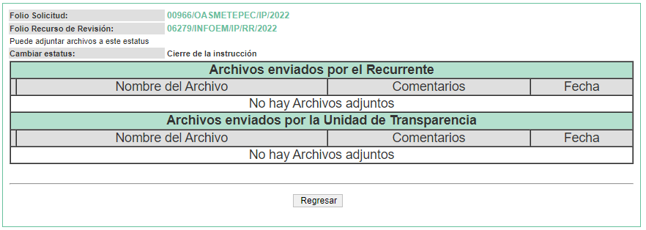
7. Cierre de instrucción. Una vez transcurrido el periodo otorgado a las partes para realizar sus manifestaciones y no habiendo documentos que integrar al expediente, el diecisiete de mayo de dos mil veintidós, la Comisionada Ponente determinó el cierre de instrucción en términos de la fracción VI del artículo 185 de la Ley de Transparencia y Acceso a la Información Pública del Estado de México y Municipios.
8. Ampliación del plazo para emitir resolución. El ocho de junio de dos mil veintidós, este Instituto con fundamento en el artículo 181, párrafo tercero, de la Ley de Transparencia y Acceso a la Información Pública del Estado de México y Municipios, determinó mediante el acuerdo respectivo, ampliar por quince días hábiles adicionales el plazo para emitir la presente resolución
En razón de que fue debidamente sustanciado el expediente electrónico y no existe diligencia pendiente de desahogo, se emite la Resolución que conforme a Derecho proceda, de acuerdo con los siguientes:
II. C O N S I D E R A N D O
Primero. Competencia. El Instituto de Transparencia, Acceso a la Información Pública y Protección de Datos Personales del Estado de México y Municipios, es competente para conocer y resolver el presente recurso de revisión interpuesto por la parte recurrente, conforme a lo dispuesto en los artículos 6, apartado A de la Constitución Política de los Estados Unidos Mexicanos; 5 párrafos trigésimo, trigésimo primero y trigésimo segundo fracciones IV y V de la Constitución Política del Estado Libre y Soberano de México; 2, fracción II; 29, 36 fracciones I y II; 176, 178, 181, 185, fracción I, 186 y 188 de la Ley Transparencia y Acceso a la Información Pública del Estado de México y Municipios; 9, fracciones I y XXIV y 11 del Reglamento Interior del Instituto de Transparencia, Acceso a la Información Pública y Protección de Datos Personales del Estado de México y Municipios.
Segundo. Oportunidad y Procedibilidad del Recurso de Revisión. Previo al estudio del fondo del asunto, se procede a analizar los requisitos de oportunidad y procedibilidad que debe reunir el recurso de revisión interpuesto, previstos en los artículos 178 y 180 de la Ley de Transparencia y Acceso a la Información Pública del Estado de México y Municipios.
El recurso de revisión fue interpuesto dentro del plazo de quince días hábiles, previsto en el artículo 178 de la Ley de Transparencia y Acceso a la Información Pública del Estado de México y Municipios, toda vez que el SUJETO OBLIGADO respondió a la solicitud de información el siete de abril de dos mil veintidós, mientras que el recurso de revisión se interpuso el veintiuno de abril de dos mil veintidós, esto es, al sexto día hábil siguiente de aquel en que tuvo conocimiento de la respuesta; evidenciándose que la interposición del recurso se encuentra dentro de los márgenes temporales previstos en el citado precepto legal.
Es de suma importancia mencionar que, si bien la RECURRENTE no proporcionó nombre completo como se advierte en el detalle de seguimiento del SAIMEX, sin embargo, el no proporcionar un nombre no es motivo para archivar la solicitud de acceso a la información pública como concluida, conforme a lo previsto en el artículo 155, penúltimo párrafo de la Ley de Transparencia y Acceso a la Información Pública del Estado de México y Municipios que establece lo siguiente:
"Las solicitudes anónimas, con nombre incompleto o seudónimo serán procedentes para su trámite por parte del sujeto obligado ante quien se presente. No podrá requerirse información adicional con motivo del nombre proporcionado por el solicitante."
Asimismo, se acreditan los elementos formales exigidos por el artículo 180 de la Ley de Transparencia y Acceso a la Información Pública del Estado de México y Municipios, en atención a que fueron presentados mediante el formato visible en el SAIMEX.
Finalmente, se advierte que resulta procedente la interposición del recurso, según lo manifestado por el RECURRENTE en sus motivos de inconformidad, de acuerdo al artículo 179, fracción VI del ordenamiento legal citado, que a la letra dice:
“Artículo 179. El recurso de revisión es un medio de protección que la Ley otorga a los particulares, para hacer valer su derecho de acceso a la información pública, y procederá en contra de las siguientes causas:
…
IV. La entrega de información que no corresponde con lo solicitado; y;
…”

TERCERO. Materia de la revisión. De las constancias que integran el expediente electrónico se advierte que el tema sobre el que este Instituto se pronunciará será: verificar si la respuesta otorgada por el SUJETO OBLIGADO es adecuada y suficiente para satisfacer el derecho de acceso a la información pública de la RECURRENTE, o en su defecto, en caso de ser procedente, ordenar la entrega de información.
CUARTO. Estudio del asunto. Estudio del asunto. En primer término, se estima pertinente mencionar que el derecho de acceso a la información está consagrado en instrumentos internacionales de los cuales el Estado Mexicano se ha adherido, sin oponer reserva alguna sobre lo que nos interesa, adoptando dichas disposiciones al Derecho Interno, específicamente a nivel Constitucional, tal y como lo prevén los arábigos 1 párrafos primero, segundo y tercero y 6 apartado A fracciones I, II, III, IV, V, VI y VII que a la letra señalan:
Artículo 1o. En los Estados Unidos Mexicanos todas las personas gozarán de los derechos humanos reconocidos en esta Constitución y en los tratados internacionales de los que el Estado Mexicano sea parte, así como de las garantías para su protección, cuyo ejercicio no podrá restringirse ni suspenderse, salvo en los casos y bajo las condiciones que esta Constitución establece.
Las normas relativas a los derechos humanos se interpretarán de conformidad con esta Constitución y con los tratados internacionales de la materia favoreciendo en todo tiempo a las personas la protección más amplia.
Todas las autoridades, en el ámbito de sus competencias, tienen la obligación de promover, respetar, proteger y garantizar los derechos humanos de conformidad con los principios de universalidad, interdependencia, indivisibilidad y progresividad. En consecuencia, el Estado deberá prevenir, investigar, sancionar y reparar las violaciones a los derechos humanos, en los términos que establezca la ley
[…]
“Artículo 6o.
[...]
A. Para el ejercicio del derecho de acceso a la información, la Federación y las entidades federativas, en el ámbito de sus respectivas competencias, se regirán por los siguientes principios y bases:

I. Toda la información en posesión de cualquier autoridad, entidad, órgano y organismo de los Poderes Ejecutivo, Legislativo y Judicial, órganos autónomos, partidos políticos, fideicomisos y fondos públicos, así como de cualquier persona física, moral o sindicato que reciba y ejerza recursos públicos o realice actos de autoridad en el ámbito federal, estatal y municipal, es pública y sólo podrá ser reservada temporalmente por razones de interés público y seguridad nacional, en los términos que fijen las leyes. En la interpretación de este derecho deberá prevalecer el principio de máxima publicidad. Los sujetos obligados deberán documentar todo acto que derive del ejercicio de sus facultades, competencias o funciones, la ley determinará los supuestos específicos bajo los cuales procederá la declaración de inexistencia de la información.

II. La información que se refiere a la vida privada y los datos personales será protegida en los términos y con las excepciones que fijen las leyes.

III. Toda persona, sin necesidad de acreditar interés alguno o justificar su utilización, tendrá acceso gratuito a la información pública, a sus datos personales o a la rectificación de éstos.

IV. Se establecerán mecanismos de acceso a la información y procedimientos de revisión expeditos que se sustanciarán ante los organismos autónomos especializados e imparciales que establece esta Constitución.

V. Los sujetos obligados deberán preservar sus documentos en archivos administrativos actualizados y publicarán, a través de los medios electrónicos disponibles, la información completa y actualizada sobre el ejercicio de los recursos públicos y los indicadores que permitan rendir cuenta del cumplimiento de sus objetivos y de los resultados obtenidos.

VI. Las leyes determinarán la manera en que los sujetos obligados deberán hacer pública la información relativa a los recursos públicos que entreguen a personas físicas o morales.

VII. La inobservancia a las disposiciones en materia de acceso a la información pública será sancionada en los términos que dispongan las leyes. [...]

Así, de la interpretación sistémica de los numerales inmersos en los instrumentos legales Internacionales y Nacional, el derecho de acceso a la información es un derecho del cual goza toda persona sin discriminación alguna, el cual se ejerce ante los Poderes del Estado, entidades, dependencias o cualquiera persona física o moral que reciba y ejerza recursos públicos, siendo pública toda la información que posean con las excepciones enmarcadas, para lo cual queda demostrado que el presente sujeto obligado debe cumplir con dichos dispositivos legales.
En primer lugar, es conveniente analizar si la respuesta del SUJETO OBLIGADO cumple con los requisitos y procedimientos del derecho de acceso a la información pública, en atención a que en la Ley de Transparencia y Acceso a la Información Pública del Estado de México y Municipios en su artículo 4, dice que toda la información generada, obtenida, adquirida, transformada, administrada o en posesión de los Sujetos Obligados es pública y accesible de manera permanente a cualquier persona, privilegiando el principio de máxima publicidad, como así lo establece dicha determinación, que a continuación se transcribe para un mejor entendimiento:
“Artículo 4. El derecho humano de acceso a la información pública es la prerrogativa de las personas para buscar, difundir, investigar, recabar, recibir y solicitar información pública, sin necesidad de acreditar personalidad ni interés jurídico.
Toda la información generada, obtenida, adquirida, transformada, administrada o en posesión de los sujetos obligados es pública y accesible de manera permanente a cualquier persona, en los términos y condiciones que se establezcan en los tratados internacionales de los que el Estado mexicano sea parte, en la Ley General, la presente Ley y demás disposiciones de la materia, privilegiando el principio de máxima publicidad de la información. Solo podrá ser clasificada excepcionalmente Ley de Transparencia y Acceso a la Información Pública del Estado de México y Municipios 29 como reservada temporalmente por razones de interés público, en los términos de las causas legítimas y estrictamente necesarias previstas por esta Ley.
Los sujetos obligados deben poner en práctica, políticas y programas de acceso a la información que se apeguen a criterios de publicidad, veracidad, oportunidad, precisión y suficiencia en beneficio de los solicitantes.”(Sic)

De lo anterior, se desprende que los Sujetos Obligados tienen el deber de atender las solicitudes de acceso a la información pública que se les hagan de su conocimiento y proporcionar la información pública que obre en su poder conforme el estado que se encuentra y no hacer un procesamiento de la misma, ni presentarla conforme al interés del solicitante; como así lo establece el artículo 12 de la Ley de Transparencia y Acceso a la Información Pública del Estado de México y Municipios, el cual a la letra dice:
“Artículo 12.- Quienes generen, recopilen, administren, manejen, procesen, archiven o conserven información pública serán responsables de la misma en los términos de las disposiciones jurídicas aplicables.
Los sujetos obligados sólo proporcionarán la información pública que se les requiera y que obre en sus archivos y en el estado en que ésta se encuentre. La obligación de proporcionar información no comprende el procesamiento de la misma, ni el presentarla conforme al interés del solicitante; no estarán obligados a generarla, resumirla, efectuar cálculos o practicar investigaciones.” (Sic)

En esa tesitura, el artículo 24 en su último párrafo de la Ley de la Materia, dispone que los Sujetos Obligados sólo proporcionarán la información pública que generen, administren o posean en el ejercicio de sus atribuciones; por consiguiente, la información pública se encuentra a disposición de cualquier persona, lo que implica que es deber de los Sujetos Obligados, garantizar el Derecho de Acceso a la Información Pública, lo que no sucedió en el presente caso.

Siempre y cuando no se trate de información reservada o clasificada, que difundirla pondría en riesgo la seguridad jurídica y física del titular de la información, debiendo tener audacia los Sujetos Obligados para cuidar esta información a través del acuerdo clasificatorio del comité de transparencia y la versión pública que emita el servidor público habilitado de cada Sujeto Obligado; como así se establece en la Ley de Transparencia y Acceso a la Información Pública del Estado de México y Municipios.

Por otra parte, conviene mencionar que la Ley de Transparencia vigente en el Estado de México refiere:

Artículo 18. Los sujetos obligados deberán documentar todo acto que derive del ejercicio de sus facultades, competencias o funciones, considerando desde su origen la eventual publicidad y reutilización de la información que generen.

Artículo 19. Se presume que la información debe existir si se refiere a las facultades, competencias y funciones que los ordenamientos jurídicos aplicables otorgan a los sujetos obligados.

En los casos en que ciertas facultades, competencias o funciones no se hayan ejercido, se debe motivar la respuesta en función de las causas que motiven tal circunstancia.

Si el sujeto obligado, en el ejercicio de sus atribuciones, debía generar, poseer o administrar la información, pero ésta no se encuentra, el Comité de transparencia deberá emitir un acuerdo de inexistencia, debidamente fundado y motivado, en el que detalle las razones del por qué no obra en sus archivos.

Énfasis añadido.

De los dispositivos legales en comento, se aprecia que todo acto de autoridad en el ejercicio de sus funciones y atribuciones debe estar documentado, por lo que para dar atención a una solicitud de información el Sujeto Obligado debe entregar el soporte documental en donde conste la información requerida, debiendo contemplar que no se trate de información reservada o confidencial, por lo que debe cuidar dicha información a través del acuerdo clasificatorio del comité de transparencia y la versión pública que emita cada Sujeto Obligado; como así se establece en la Ley de Transparencia y Acceso a la Información Pública del Estado de México y Municipios,

En conclusión, el derecho de acceso a la información pública, consiste en que la información solicitada conste en un documento en cualquiera de sus formas, a saber: expedientes, reportes, estudios, actas, resoluciones, oficios, correspondencia, acuerdos, directivas, directrices, circulares, contratos, convenios, instructivos, notas, memorandos, estadísticas o bien, cualquier otro registro que documente el ejercicio de las facultades, funciones y competencias de los Sujetos Obligados; los que, podrán estar en cualquier medio, sea escrito, impreso, sonoro, visual, electrónico, informático u holográfico de conformidad con el artículo 3, fracción XI de la Ley de la materia, el cual señala lo siguiente:

“Artículo 3. Para los efectos de la presente Ley se entenderá por:
…
XI. Documento: Los expedientes, reportes, estudios, actas, resoluciones, oficios, correspondencia, acuerdos, directivas, directrices, circulares, contratos, convenios, instructivos, notas, memorandos, estadísticas o bien, cualquier otro registro que documente el ejercicio de las facultades, funciones y competencias de los sujetos obligados, sus servidores públicos e integrantes, sin importar su fuente o fecha de elaboración. Los documentos podrán estar en cualquier medio, sea escrito, impreso, sonoro, visual, electrónico, informático u holográfico…” (Sic)

Siendo aplicable, el Criterio de interpretación en el orden administrativo número 0002-11, emitido por Acuerdo del Pleno del Instituto de Transparencia y Acceso a la Información Pública del Estado de México y Municipios; publicado en el Periódico Oficial del Gobierno del Estado Libre y Soberano de México “Gaceta del Gobierno”, el diecinueve de octubre de dos mil once, cuyo rubro y texto refieren lo siguiente:

“CRITERIO 0002-11
INFORMACIÓN PÚBLICA, CONCEPTO DE, EN MATERIA DE TRANSPARENCIA. INTERPRETACIÓN SISTEMÁTICA DE LOS ARTÍCULOS 2°, FRACCIÓN V, XV, Y XVI, 3°, 4°, 11 Y 41. De conformidad con los artículos antes referidos, el derecho de acceso a la información pública, se define en cuanto a su alcance y resultado material, el acceso a los archivos, registros y documentos públicos, administrados, generados o en posesión de los órganos u organismos públicos, en virtud del ejercicio de sus funciones de derecho público, sin importar su fuente, soporte o fecha de elaboración.
En consecuencia el acceso a la información se refiere a que se cumplan cualquiera de los siguientes tres supuestos:
1) Que se trate de información registrada en cualquier soporte documental, que en ejercicio de las atribuciones conferidas, sea generada por los Sujetos Obligados;
2) Que se trate de información registrada en cualquier soporte documental, que en ejercicio de las atribuciones conferidas, sea administrada por los Sujetos Obligados, y
3) Que se trate de información registrada en cualquier soporte documental, que en ejercicio de las atribuciones conferidas, se encuentre en posesión de los Sujetos Obligados.”
De ahí que el SUJETO OBLIGADO cuenta con el deber de satisfacer las solicitudes de acceso a la información que le sean formuladas y entregar la información pública que obre en sus archivos pudiendo ser de manera electrónica; más aún si la misma se trata de información relativa a obligaciones de transparencia, la cual se relaciona con aquella que se genere de acuerdo con sus facultades, atribuciones y obligaciones señaladas por la Ley en la materia, así como de interés público, es decir, aquella que resulta relevante o beneficiosa para la sociedad y no simplemente de interés individual, y cuya divulgación resulta útil para que el público comprenda las actividades que llevan a cabo los Sujetos Obligados, como pudiera tratarse de aquella relacionada con las obligaciones de transparencia señaladas en los artículos 92 y 100 de la Ley de la Materia.
Bajo ese contexto, es conveniente reiterar que el entonces solicitante requirió al SUJETO OBLIGADO la nómina de pagos del personal adscrito al Organismo Público Descentralizado para la Prestación de Los Servicios de Agua Potable Alcantarillado y Saneamiento del Municipio de Metepec (OPDAPAS), correspondiente a la primera quincena del mes de marzo de dos mil veintidós, en la que se observe área de adscripción, conceptos de pago y deducciones totales.
En su respuesta, el Jefe del Departamento de Personal hizo del conocimiento del solicitante el sitio electrónico https://www.ipomex.org.mx/ipo3/lgt/indice/OASMETEPEC.web; fracción VIII A, en el que podría consultar la información requerida.
Una vez que el entonces solicitante conoció la respuesta del SUJETO OBLIGADO interpuso el recurso de revisión de mérito, en el que argumentó como razones o motivos de inconformidad que si bien en la liga proporcionada se pueden consultar cosas similares; sin embargo, no es la información solicitada.
Bajo este contexto, para garantizar el ejercicio del derecho de acceso a la información pública, la Ley de Transparencia de la Entidad establece que los procedimientos para atender y satisfacer ese derecho, deben ser sencillos, expeditos, oportunos y gratuitos; y en este sentido, en los casos en que la información ya que encuentre disponible en medios electrónicos en internet, el SUJETO OBLIGADO está facultado para informar al solicitante sobre la fuente, el lugar y la forma de acceso a la información solicitada; pronunciamiento que debe realizarse dentro de los cinco días hábiles posteriores a la presentación de la solicitud; tal como lo dispone el artículo 161 de la Ley de Transparencia y Acceso a la Información Pública del Estado de México y Municipios, que es del contenido literal siguiente.

“Artículo 161. Cuando la información requerida por el solicitante ya esté disponible al público en medios impresos, tales como libros, compendios, trípticos, registros públicos, en formatos electrónicos disponibles en Internet o en cualquier otro medio, se le hará saber por el medio requerido por el solicitante la fuente, el lugar y la forma en que puede consultar, reproducir o adquirir dicha información en un plazo no mayor a cinco días hábiles. La fuente deberá ser precisa y concreta y no debe implicar que el solicitante realice una búsqueda en toda la información que se encuentre disponible”.

Es así que, en el asunto que nos ocupa analizar, la liga electrónica https://www.ipomex.org.mx/ipo3/lgt/indice/OASMETEPEC.web proporcionada por el SUJETO OBLIGADO dirige a la página que se muestra en la siguiente imagen.
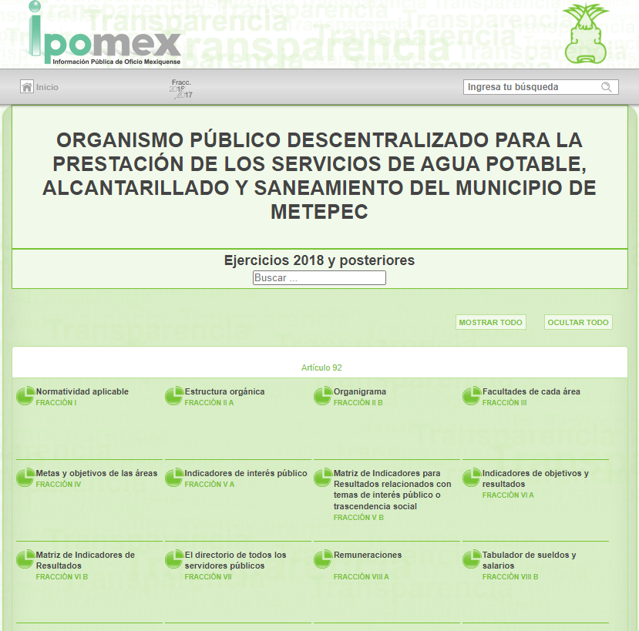

Es así que, atendiendo las indicaciones referidas en la respuesta del SUJETO OBLIGADO, se advierte que si bien es cierto, que la información que puede consultarse en la fracción VIII A se refiere a la remuneraciones del personal adscrito al OPDAPAS, no corresponde a la información requerida por el RECURRENTE ya que de conformidad con los Lineamientos Técnicos Generales para la publicación, homologación y estandarización de la información de las obligaciones establecidas en el Título Quinto y en la fracción IV del artículo 31 de la Ley General de Transparencia y Acceso a la Información Pública, que deben de difundir los Sujetos Obligados en los portales de Internet y en la Plataforma Nacional de Transparencia, los cuales son de observancia obligatoria para los Sujetos Obligados del país en sus diferentes ámbitos (federal, estatal y municipal) y en los que se establecen los formatos que se usarán para publicar la información con la finalidad de asegurar que la misma sea veraz, confiable, oportuna, congruente, integral, actualizada, accesible, comprensible y verificable.
En este contexto, en la fracción VIII relacionada con la remuneración de los servidores públicos, se deben registrar los siguientes datos:
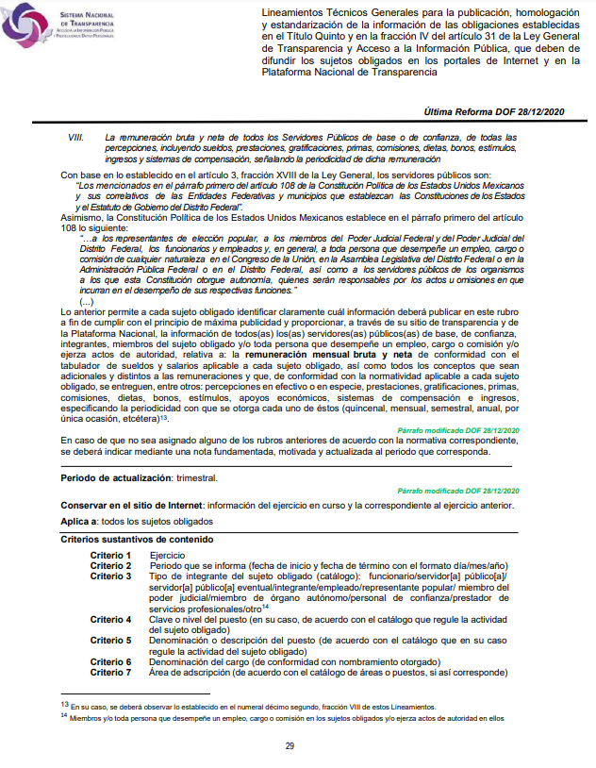

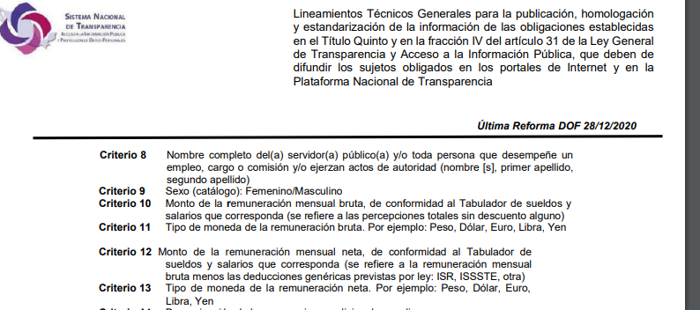
En este entendido de las imágenes insertas se advierte que si bien de los registros en el Portal de Información Pública de Oficio se puede obtener el nombre, área de adscripción y el monto de la remuneración mensual bruta y neta, también lo es que tales registros se actualizan de manera trimestral, aunado a que en los mismos no se puede advertir el desglose de las percepciones y deducciones correspondientes a una quincena determinada y por lo tanto no se puede obtener el total neto pagado a los servidores públicos en la primer quincena de marzo de dos mil veintidós.
Bajo este tenor, es menester señalar que la Ley de Fiscalización Superior del Estado de México, toda vez que señala que los municipios que conforman el Estado de México, entre ellos el SUJETO OBLIGADO, es considerado como ente fiscalizable, como así lo señala el artículo 4 fracción II de la Ley de Fiscalización Superior del Estado de México, el cual señala:
“Artículo 4. Son sujetos de fiscalización:
…
- Los municipios del Estado de México…” (Sic)

Asimismo, el ordenamiento legal referido señala en su artículo 8, fracción XI, que el Órgano Superior de Fiscalización del Estado de México, tiene como una de sus atribuciones el de emitir los Lineamientos Integración del Informe Trimestral de los Sujetos de Fiscalización Municipales para el Ejercicio 2022, como así se advierte a continuación:

“Artículo 8. El Órgano Superior tendrá las siguientes atribuciones:
…
XI. Establecer los lineamientos, criterios, procedimientos, métodos y sistemas para las acciones de control y evaluación, necesarios para la fiscalización de las cuentas públicas y los informes trimestrales…” (Sic)

Dentro de los cuales ubicamos en su módulo cuatro la información de la nómina, como se advierte en las siguientes imágenes sustraídas de dichas políticas:
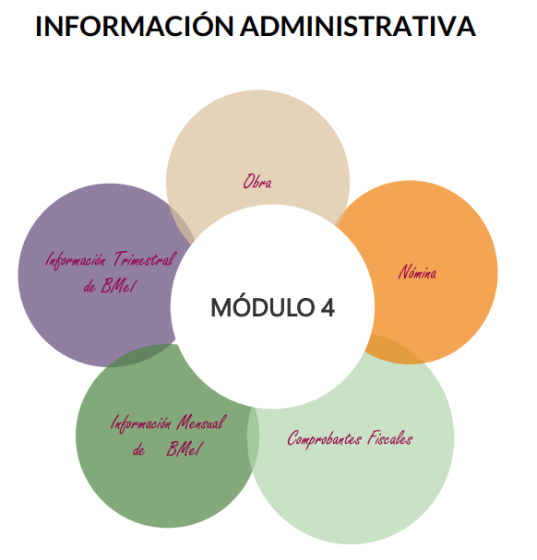
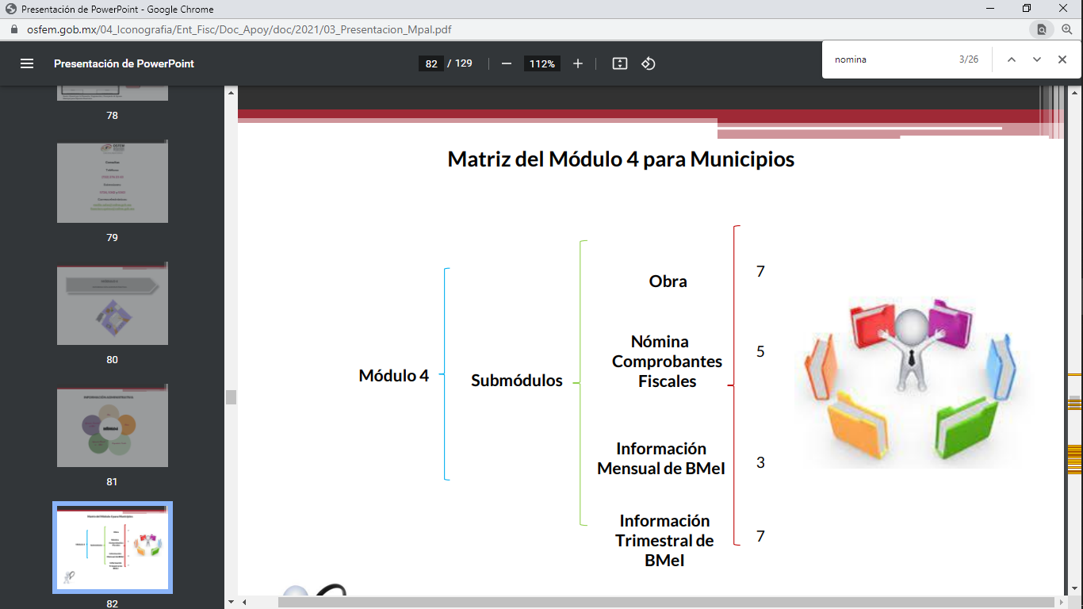
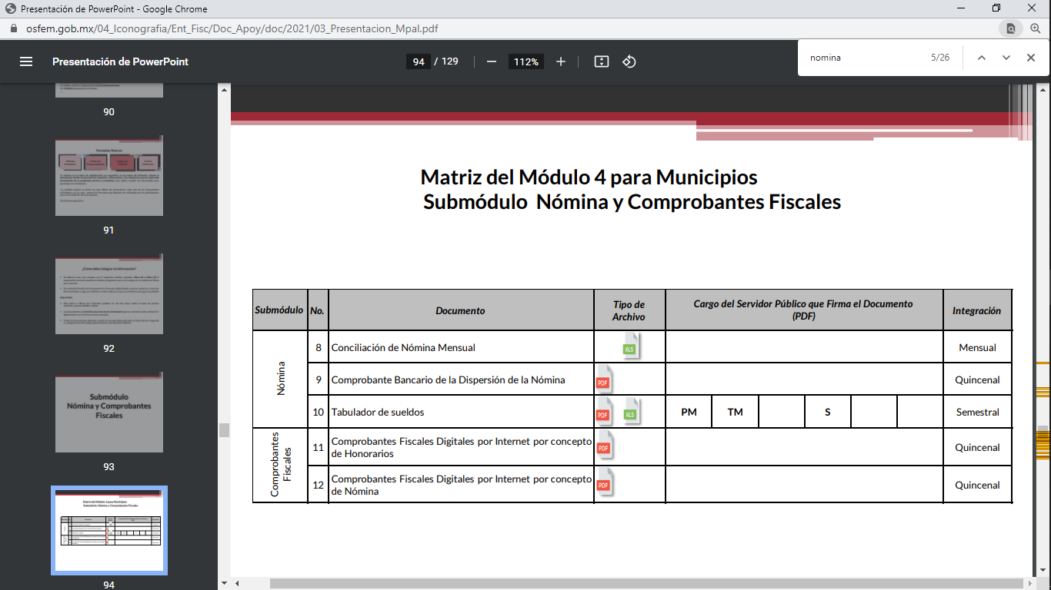



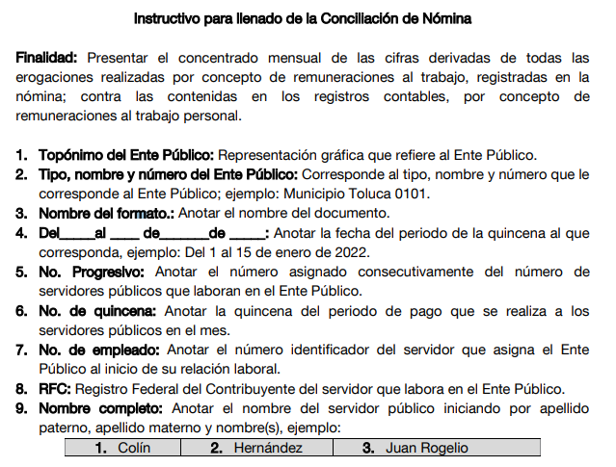
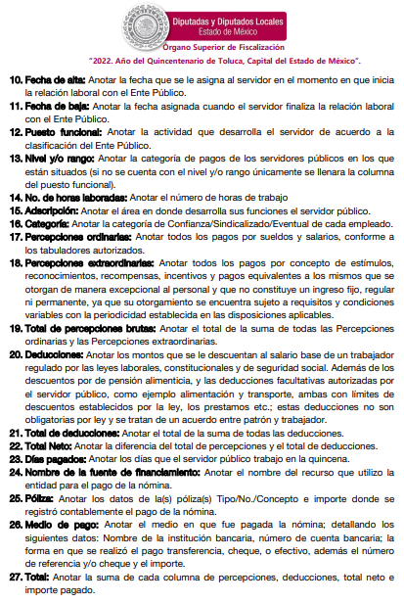

En observancia a las imágenes anteriores, se acredita que el SUJETO OBLIGADO, cuenta con la conciliación de nómina correspondiente a la primera quincena del mes de marzo de dos mil veintidós y en los que se puede advertir el nombre de los servidores públicos, área de adscripción, desglose de percepciones, deducciones; así como, el total bruto y neto percibido.

En este entendido, una vez que se ha precisado que el requerimiento del particular no se colma con los registros publicados en la fracción VIII A del Portal de Información Pública de Oficio (IPOMEX), el Pleno de este Instituto determina dable ordenar la entrega de la nómina correspondiente la primera quincena del mes de marzo de dos mil veintidós del personal adscrito al Organismo Público Descentralizado para la Prestación de Los Servicios de Agua Potable Alcantarillado y Saneamiento del Municipio de Metepec; documento que deberá entregar en versión pública, en términos del considerando siguiente.

QUINTO. Versión Pública. Cómo fue debidamente apuntado, el Sujeto Obligado debe satisfacer la solicitud de acceso a la información; sin embargo, en caso de que la misma contenga datos personales, deberá clasificarlos, observando las formalidades siguientes:
El derecho de acceso a la información pública tiene como limitante el respeto a la intimidad y a la vida privada de las personas, es por ello que este Instituto debe cuidar que los datos personales que obren en poder de los Sujetos Obligados sean protegidos y únicamente se den a conocer aquéllos que garanticen la rendición de cuentas y la transparencia en el ejercicio de las atribuciones que tienen conferidas.
De este modo, en armonía entre los principios constitucionales de máxima publicidad y de protección de datos personales, la ley permite la elaboración de versiones públicas en las que se suprima aquella información relacionada con la vida privada de los particulares y de los servidores públicos.
Al respecto, los artículos 3 fracciones IX, XX, XXI, XXXII y XLV; 6, 49 fracción VIII, 91, 137, 143 Fracción I, de la Ley de Transparencia y Acceso a la Información Pública del Estado de México y Municipios vigente establecen:
“Artículo 3. Para los efectos de la presente Ley se entenderá por:
(…)
IX. Datos personales: La información concerniente a una persona, identificada o identificable según lo dispuesto por la Ley de Protección de Datos Personales del Estado de México;
(…)
XX. Información clasificada: Aquella considerada por la presente Ley como reservada o confidencial;
XXI. Información confidencial: Se considera como información confidencial los secretos bancario, fiduciario, industrial, comercial, fiscal, bursátil y postal, cuya titularidad corresponda a particulares, sujetos de derecho internacional o a sujetos obligados cuando no involucren el ejercicio de recursos públicos;
(…)
XXXII. Protección de Datos Personales: Derecho humano que tutela la privacidad de datos personales en poder de los sujetos obligados y sujetos particulares;
(…)
XLV. Versión pública: Documento en el que se elimine, suprime o borra la información clasificada como reservada o confidencial para permitir su acceso.
Artículo 6. Los datos personales son irrenunciables, intransferibles e indelegables, por lo que los sujetos obligados no deberán proporcionar o hacer pública la información que contenga, con excepción de aquellos casos en que deban hacerlo en observancia de las disposiciones aplicables. En el caso de los derechos de acceso, rectificación, cancelación u oposición; los principios, procedimientos, medidas de seguridad en el tratamiento y demás disposiciones en materia de datos personales, se deberá estar a lo dispuesto en las leyes de la materia.
Artículo 49. Los Comités de Transparencia tendrán las siguientes atribuciones:
(…)
VIII. Aprobar, modificar o revocar la clasificación de la información;
(…)
Artículo 91. El acceso a la información pública será restringido excepcionalmente, cuando ésta sea clasificada como reservada o confidencial.
(…)
Artículo 137. Cuando un mismo medio, impreso o electrónico, contenga información pública y reservada o confidencial, la Unidad de Transparencia para efectos de atender una solicitud de información, deberán elaborar una versión pública en la que se testen las partes o secciones clasificadas, indicando su contenido de manera genérica y fundando y motivando su clasificación.

Artículo 143. Para los efectos de esta Ley se considera información confidencial, la clasificada como tal, de manera permanente, por su naturaleza, cuando:
I. Se refiera a la información privada y los datos personales concernientes a una persona física o jurídico colectiva identificada o identificable...”

De los preceptos anteriores se desprende que cuando un documento que vaya a ser entregado vía acceso a la información pública, contenga tanto información de interés público como información que debe ser clasificada, se hará la entrega del mismo, testando las secciones o datos que deban ser clasificados; por ende el Sujeto Obligado deberá proceder a testar los datos personales que se encuentre contenidos en los documentos a entregar por parte del Sujeto Obligado para satisfacer el derecho de acceso a la información pública del Recurrente, esto es, los datos concernientes a una persona identificada o identificable, o aquellos datos que tengan el carácter de sensibles, es decir los que afectan la esfera más íntima de su titular o cuya utilización indebida pueda dar origen a discriminación o conlleven un riesgo grave para aquel de acuerdo a los que señala la fracción XII del artículo 4 de la Ley de Protección de Datos Personales en posesión de Sujeto Obligados del Estado de México.
Datos que deberá clasificar como confidenciales por tratarse precisamente de información privada, puesto que los datos personales son irrenunciables, intransferibles e indelegables y los Sujetos Obligados no deberán hacer entrega de los mismos a personas ajenas a su titular.
Al respecto es de señalar que la clasificación de la información no opera con la simple supresión de datos que se haga en los documentos de que se trate o con la simple decisión que tome el Servidor Público Habilitado o el Responsable de la Unidad de Transparencia del Sujeto Obligado, sino que ello deberá realizarse en términos de lo que disponen los artículos 49 fracción VIII, 53, fracción X y 59, fracción V, de la Ley en consulta, cuyo sentido literal es el siguiente:
“Artículo 49. Los Comités de Transparencia tendrán las siguientes atribuciones:

VIII. Aprobar, modificar o revocar la clasificación de la información…”

“Artículo 53. Las Unidades de Transparencia tendrán las siguientes funciones:

X. Presentar ante el Comité, el proyecto de clasificación de información…”

“Artículo 59. Los servidores públicos habilitados tendrán las funciones siguientes:

V. Integrar y presentar al responsable de la Unidad de Transparencia la propuesta de clasificación de información, la cual tendrá los fundamentos y argumentos en que se basa dicha propuesta…”

Denotándose de dichos elementos normativos que el determinar la clasificación de la información es un trabajo en conjunto tanto de los Servidores Públicos Habilitados, de las Unidades de Transparencia y del Comité de Transparencia del Sujeto Obligado, teniendo el deber los primeros de ellos de presentar ante la Unidad de Transparencia la propuesta de la clasificación de la información, para que luego ésta presente ante al Comité de Transparencia de así resultar procedente el proyecto de clasificación de la información y finalmente sea éste último quien apruebe, modifique o revoque la clasificación de la información solicitada.
Para lo cual a su vez en el caso de información de carácter confidencial se debe atender a lo que señala el artículo 149 de la Ley de Transparencia Local vigente, cuyo contenido es de la literalidad siguiente:
“Artículo 149. El acuerdo que clasifique la información como confidencial deberá contener un razonamiento lógico en el que demuestre que la información se encuentra en alguna o algunas de las hipótesis previstas en la presente Ley.”
Es decir, el Sujeto Obligado a través de su Comité de Transparencia, deberá elaborar acuerdo que contenga un razonamiento lógico con el que se demuestre que la información que se testa de las versiones públicas que se sirva elaborar, encuadra en alguna de las hipótesis que contempla la Ley de la Materia en su artículo 143; ya que de lo contrario, se crearía la incertidumbre jurídica en relación a si lo entregado es formalmente una versión pública, o un documento ilegible, incompleto o tachado; en otras palabras si no se exponen de manera puntual las razones de la versión pública de la documentación entregada se estaría violentando el derecho de acceso a la información de la solicitante.
El artículo 143, fracción I, de la Ley de Transparencia y Acceso a la Información Pública del Estado de México y Municipios, establece que deberá omitirse, eliminarse o suprimirse la información confidencial.
En ese sentido, sólo podrán ser testados los datos que actualicen las hipótesis normativas previstas en dicho precepto legal y deberá procederse a su clasificación mediante las formalidades de Ley; es decir, que el Comité de Transparencia del SUJETO OBLIGADO emita el Acuerdo de Clasificación correspondiente debidamente fundado y motivado, en el cual se sustente la versión pública, misma que deberá cumplir cabalmente con las formalidades previstas en el precepto antes referido; así como, con los numerales aplicables de los LINEAMIENTOS GENERALES EN MATERIA DE CLASIFICACIÓN Y DESCLASIFICACIÓN DE LA INFORMACIÓN; ASÍ COMO, PARA LA ELABORACIÓN DE VERSIONES PÚBLICAS, publicados en el Diario Oficial de la Federación en fecha 15 de abril de 2016, mediante Acuerdo del Consejo Nacional del Sistema Nacional de Transparencia, Acceso a la Información Pública y Protección de Datos Personales.
Así, respecto de los documentos que EL SUJETO OBLIGADO ha de entregar en versión pública, se deberá omitir, eliminar o suprimir la información personal de los servidores públicos, como Registro Federal de Contribuyentes (RFC), Clave única de Registro de Población (CURP), clave del Instituto de Seguridad Social del Estado de México y Municipios (ISSEMyM), los descuentos que se realicen por pensión alimenticia o deducciones estrictamente personales o de cualquier índole siempre que, no se encuentren relacionados con los impuestos o las cuotas por seguridad social, número de cuenta o cualquier otro dato que ponga en riesgo la vida, seguridad y salud de dichas personas.
Por cuanto hace al RFC de las personas físicas, constituye un dato personal, ya que se genera con caracteres alfanuméricos obtenidos a partir del nombre en mayúsculas sin acentos ni diéresis y la fecha de nacimiento de cada persona; es decir, la primera letra del apellido paterno; seguida de la primera letra Vocal del primer apellido; seguida de la primera letra del segundo apellido y por último la primera letra del nombre, posterior la fecha de nacimiento año/mes/día y finalmente la homoclave; la cual, para su obtención es necesario acreditar personalidad, fecha de nacimiento entre otros con documentos oficiales.
Al respecto, es aplicable el Criterio 19/17 de la Segunda Época, emitido por el INAI, que dice:
“Registro Federal de Contribuyentes (RFC) de personas físicas. El RFC es una clave de carácter fiscal, única e irrepetible, que permite identificar al titular, su edad y fecha de nacimiento, por lo que es un dato personal de carácter confidencial.
Resoluciones:
• RRA 0189/17. Morena. 08 de febrero de 2017. Por unanimidad. Comisionado Ponente Joel Salas Suárez.
• RRA 0677/17. Universidad Nacional Autónoma de México. 08 de marzo de 2017. Por unanimidad. Comisionado Ponente Rosendoevgueni Monterrey Chepov.
• RRA 1564/17. Tribunal Electoral del Poder Judicial de la Federación. 26 de abril de 2017. Por unanimidad. Comisionado Ponente Oscar Mauricio Guerra Ford.” (Sic)
(Énfasis añadido)
De lo anterior, se desprende que el RFC se vincula al nombre de su titular, lo que permite identificar la edad de la persona y fecha de nacimiento, en consecuencia determinar la identificación de dicha persona para efectos fiscales; por lo que, constituye un dato personal que concierne a una persona física identificada e identificable en términos de los artículos 3°, fracción IX, de la Ley de Transparencia y Acceso a la Información Pública del Estado de México y Municipios y 4°, fracción XI de la Ley de Protección de Datos Personales en Posesión de Sujetos Obligados del Estado de México y Municipios.
Por cuanto hace a la CURP, constituye un dato personal, ya que tiene como finalidad registrar a cada una de las personas que integran la población del país, con los datos que permitan certificar y acreditar fehacientemente su identidad, la cual servirá para identificarla de manera individual.
Lo anterior, tiene sustento en los artículos 86 y 91 de la Ley General de Población, la cual señala lo siguiente:
“Artículo 86. El Registro Nacional de Población tiene como finalidad registrar a cada una de las personas que integran la población del país, con los datos que permitan certificar y acreditar fehacientemente su identidad.
Artículo 91. Al incorporar a una persona en el Registro Nacional de Población, se le asignará una clave que se denominará Clave Única de Registro de Población. Esta servirá para registrarla e identificarla en forma individual.”
(Énfasis añadido)
Ahora bien, la CURP está integrada de 18 elementos representados por letras y números, que se generan a partir de los datos contenidos en un documento probatorio de identidad (acta de nacimiento, carta de naturalización o documento migratorio), la cual se integra de la primera letra del apellido paterno; seguida de la primera letra Vocal del primer apellido; seguida de la primera letra del segundo apellido y por último la primera letra del nombre; fecha de nacimiento año/mes/día; sexo; Entidad Federativa de nacimiento; consonantes internas del nombre y apellidos; un diferenciador de homonimia y siglo; y un digito verificador, que garantizan la correcta integración.
Al respecto, el INAI, a través del Criterio 18/17 de la Segunda Época, señala literalmente lo siguiente:
“Clave Única de Registro de Población (CURP). La Clave Única de Registro de Población se integra por datos personales que sólo conciernen al particular titular de la misma, como lo son su nombre, apellidos, fecha de nacimiento, lugar de nacimiento y sexo. Dichos datos, constituyen información que distingue plenamente a una persona física del resto de los habitantes del país, por lo que la CURP está considerada como información confidencial.
Resoluciones:
• RRA 3995/16. Secretaría de la Defensa Nacional. 1 de febrero de 2017. Por unanimidad. Comisionado Ponente Rosendoevgueni Monterrey Chepov.
• RRA 0937/17. Senado de la República. 15 de marzo de 2017. Por unanimidad. Comisionada Ponente Ximena Puente de la Mora.
• RRA 0478/17. Secretaría de Relaciones Exteriores. 26 de abril de 2017. Por unanimidad. Comisionada Ponente Areli Cano Guadiana.” (Sic)
(Énfasis añadido)
De lo anterior, se desprende que la CURP se encuentra vinculada al nombre y apellidos de la persona, lo que permite identificar fecha y lugar de nacimiento, así como el sexo; datos que únicamente le atañen a su titular, por lo que, ésta constituye un dato personal que concierne a una persona física identificada e identificable en términos de los artículos 2, fracción II de la Ley de Transparencia y Acceso a la Información Pública del Estado de México y Municipios y 4, fracción XI de la Ley de Protección de Datos Personales en Posesión de Sujetos Obligados del Estado de México y Municipios.
Por cuanto hace a la Clave de cualquier tipo de seguridad social (ISSEMyM, u otros), está integrado por una secuencia de números con los que se identifica a los trabajadores que cubren las cuotas respectivas, asimismo, lo identifica con la fuente de trabajo; por lo que al ser una clave de identificación de los trabajadores, constituye información confidencial, dato que únicamente le atañe al servidor público, por lo constituye un dato personal que concierne a una persona física identificada e identificable en términos de los artículos 2, fracción II de la Ley de Transparencia y Acceso a la Información Pública del Estado de México y Municipios y 4, fracción XI de la Ley de Protección de Datos Personales en Posesión de Sujetos Obligados del Estado de México y Municipios.
Respecto de los préstamos o descuentos de carácter personal, estos no deben tener relación con la prestación del servicio; es decir, son confidenciales los préstamos o descuentos que se le hagan a la persona en los que no se involucren instituciones públicas, en virtud de no favorecer en la transparencia y rendición de cuentas, sino, por el contrario, con ello se violentaría la protección de información confidencial, porque incide en la intimidad de un individuo identificado.
Por su parte, el artículo 84 de la Ley del Trabajo de los Servidores Públicos del Estado y Municipios, señala:
“ARTICULO 84. Sólo podrán hacerse retenciones, descuentos o deducciones al sueldo de los servidores públicos por concepto de:
I. Gravámenes fiscales relacionados con el sueldo;
II. Deudas contraídas con las instituciones públicas o dependencias por concepto de anticipos de sueldo, pagos hechos con exceso, errores o pérdidas debidamente comprobados;
III. Cuotas sindicales;
IV. Cuotas de aportación a fondos para la constitución de cooperativas y de cajas de ahorro, siempre que el servidor público hubiese manifestado previamente, de manera expresa, su conformidad;
V. Descuentos ordenados por el Instituto de Seguridad Social del Estado de México y Municipios, con motivo de cuotas y obligaciones contraídas con éste por los servidores públicos;
VI. Obligaciones a cargo del servidor público con las que haya consentido, derivadas de la adquisición o del uso de habitaciones consideradas como de interés social;
VII. Faltas de puntualidad o de asistencia injustificadas;
VIII. Pensiones alimenticias ordenadas por la autoridad judicial; o
IX. Cualquier otro convenido con instituciones de servicios y aceptado por el servidor público.
El monto total de las retenciones, descuentos o deducciones no podrá exceder del 30% de la remuneración total, excepto en los casos a que se refieren las fracciones IV, V y VI de este artículo, en que podrán ser de hasta el 50%, salvo en los casos en que se demuestre que el crédito se concedió con base en los ingresos familiares para hacer posible el derecho constitucional a una vivienda digna, o se refieran a lo establecido en la fracción VIII de este artículo, en que se ajustará a lo determinado por la autoridad judicial.”
(Énfasis añadido)
Derivado de lo anterior, la ley establece claramente cuáles son esos descuentos o gravámenes que directamente se relacionan con las obligaciones adquiridas como servidores públicos y aquéllos que únicamente inciden en su vida privada. De este modo, descuentos por pensiones alimenticias o créditos adquiridos con instituciones privadas o públicas pero que fueron contraídas en forma individual, son información que debe clasificarse como confidencial.
Por lo tanto, es importante insistir que EL SUJETO OBLIGADO deberá seguir el procedimiento legal establecido para su clasificación, esto es, que su Comité de Transparencia emita un Acuerdo de Clasificación que cumpla con las formalidades previstas, antes citadas que lo sustente, en el que se expongan los fundamentos y razones que llevaron a la autoridad a testar, suprimir o eliminar datos de dicho soporte documental, ya que el no hacerlo, implica que lo entregado no es legal ni formalmente una versión pública, sino más bien una documentación ilegible, incompleta o tachada; pues no señalar las razones por las que no se aprecian determinados datos, ya sea porque se testan o suprimen, deja al solicitante en estado de incertidumbre, al no conocer o comprender porque no aparecen en la documentación respectiva, es decir, si no se exponen de manera puntual las razones de ello se estaría violentando desde un inicio el derecho de acceso a la información del solicitante.
De este modo, como ha sido señalado en la presente resolución, en armonía entre los principios constitucionales de máxima publicidad y de protección de datos personales, la Ley de Transparencia y Acceso a la Información Pública del Estado de México y Municipios permite la elaboración de versiones públicas en las que se suprima aquella información que pudiera poner en riesgo la seguridad jurídica y física del titular de dicha información.

Es así que, en mérito de lo expuesto en líneas anteriores, resultan fundadas las razones o motivos de inconformidad hechos valer por el RECURRENTE dentro del recurso de revisión 06279/INFOEM/IP/RR/2022; por ello, y con fundamento en la fracción III del numeral 186 de la Ley de Transparencia y Acceso a la Información Pública del Estado de México y Municipios, se REVOCA la respuesta a la solicitud de información número 00966/OASMETEPEC/IP/2022.
Así, con fundamento en lo prescrito en los artículos 5 párrafos trigésimo, trigésimo primero y trigésimo segundo fracciones IV y V de la Constitución Política del Estado Libre y Soberano de México; 2, fracción II; 29, 36 fracciones I y II; 176, 178, 181, 185, fracción I, 186 y 188 de la Ley de Transparencia y Acceso a la Información Pública del Estado de México y Municipios, este Pleno:
- R E S U E L V E:
PRIMERO. Resultan fundados los motivos de inconformidad hechos valer por el RECURRENTE en el recurso de revisión 06279/INFOEM/IP/RR/2022, por lo que, en términos del Considerando Cuarto de la presente resolución, se REVOCA la respuesta del SUJETO OBLIGADO.
SEGUNDO. Se Ordena al SUJETO OBLIGADO, en términos de los Considerandos Cuarto y Quinto de esta resolución, haga entrega vía Sistema de Acceso a la Información Mexiquense (SAIMEX), en versión pública, la siguiente información:
- Nómina del personal adscrito al Organismo Público Descentralizado para la Prestación de Los Servicios de Agua Potable Alcantarillado y Saneamiento del Municipio de Metepec, correspondiente a la primera quincena de marzo de dos mil dos.

Deberá emitir el Acuerdo del Comité de Transparencia de conformidad con lo dispuesto en la Ley de Transparencia y Acceso a la Información Pública del Estado de México y Municipios, en el que funde y motive las razones sobre los datos que se supriman o eliminen de los soportes documentales objeto de las versiones públicas que se formulen y se pongan a disposición del recurrente, mismo que igualmente hará de su conocimiento.

TERCERO. Notifíquese, vía SAIMEX al Responsable de la Unidad de Transparencia del Sujeto Obligado la presente resolución, para que conforme a los artículos 186, último párrafo y 189, párrafo segundo de la Ley de Transparencia y Acceso a la Información Pública del Estado de México y Municipios dé cumplimiento a lo ordenado dentro del plazo de diez días hábiles, debiendo informar a este Instituto en un plazo de tres días hábiles siguientes sobre el cumplimiento dado a la misma.
CUARTO. De conformidad con el artículo 198 de la Ley de Transparencia y Acceso a la Información Pública del Estado de México y Municipios, de considerarlo procedente, el Sujeto Obligado de manera fundada y motivada, podrá solicitar una ampliación de plazo para el cumplimiento de la presente resolución.
QUINTO. Notifíquese a el RECURRENTE, la presente resolución vía SAIMEX, así como, que de conformidad con lo establecido en el artículo 196 de la Ley de Transparencia y Acceso a la Información Pública del Estado de México y Municipios, en caso de que considere que le causa algún perjuicio podrá impugnarla vía Juicio de Amparo en los términos de las leyes aplicables.
ASÍ LO RESUELVE, POR UNANIMIDAD DE VOTOS, EL PLENO DEL INSTITUTO DE TRANSPARENCIA, ACCESO A LA INFORMACIÓN PÚBLICA Y PROTECCIÓN DE DATOS PERSONALES DEL ESTADO DE MÉXICO Y MUNICIPIOS, CONFORMADO POR LOS COMISIONADOS JOSÉ MARTÍNEZ VILCHIS; MARÍA DEL ROSARIO MEJÍA AYALA, SHARON CRISTINA MORALES MARTÍNEZ; LUIS GUSTAVO PARRA NORIEGA Y GUADALUPE RAMÍREZ PEÑA; EN LA VIGÉSIMA SEGUNDA SESIÓN ORDINARIA CELEBRADA EL QUINCE DE JUNIO DE DOS MIL VEINTIDÓS, ANTE EL SECRETARIO TÉCNICO DEL PLENO, ALEXIS TAPIA RAMÍREZ.

Artículo 92. Los sujetos obligados deberán poner a disposición del público de manera permanente y actualizada de forma sencilla, precisa y entendible, en los respectivos medios electrónicos, de acuerdo con sus facultades, atribuciones, funciones u objeto social, según corresponda, la información, por lo menos, de los temas, documentos y políticas que a continuación se señalan: (…)
“Artículo 3. Para los efectos de la presente Ley se entenderá por: (…) XXII. Información de interés público: Se refiere a la información que resulta relevante o beneficiosa para la sociedad y no simplemente de interés individual, cuya divulgación resulta útil para que el público comprenda las actividades que llevan a cabo los sujetos obligados…”

